 | R O M Â N I A  J U D E Ţ U L V A S L U I  UNITATEA ADMINISTRATIV TERITORIALA ŞULETEA  Localitatea Şuletea, Tel: 0235 426784 / Fax: 0235 426860  e-mail: primariasuletea@yahoo.com | 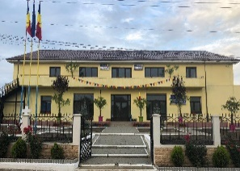
REGISTRATURĂ GENERALĂ:
NR .......................... / DATA .....................................

C E R E R E

PENTRU ELIBERAREA UNEI ADEVERINȚE DIN CARE SĂ REIASĂ CĂ TERENUL NU ESTE ARENDAT

DOMNULE PRIMAR,

Subsemnatul(a) ........................................................................., cu domiciliul în ,
Strada ...................................................................., nr. ......., bl. ......, sc. ........, et. ........., ap. , sector / județ
......................., prin prezenta vă rog să aprobați eliberarea unei adeverințe din care să reiasă că terenul în suprafață de .................mp, situat în tarla ..........................., parcela , nu este arendat.

Adeverința îmi este necesară la .......................................................................... .

Anexez:

- Copie act proprietate

- Copie cadastru

- Copie CI

Data ................................ Semnătura / Ștampila: ......................................

